# OBECNÍ ÚŘAD Lipník PSČ 675 52 Lipník 106

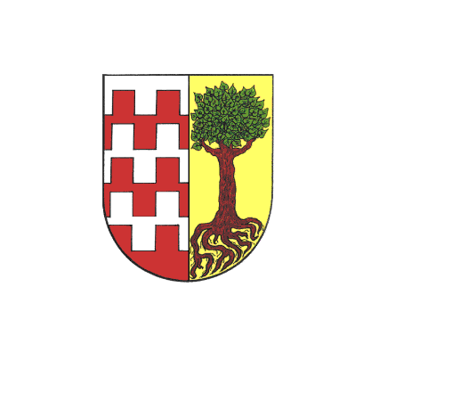

Vyřizuje: Miroslav Svoboda tel:605595106 V Lipníku 14.10.2015

**Zveřejnění záměru**

V souladu s ustanovením § 39 odst. 1) zákona o obcích č. 128/2000 Sb. zveřejňuje obecní úřad v Lipníku záměr Obce Lipník prodat pozemek p.č. 332/11 trvalý travní porost o výměře 713 m2 v obci Lipník, k.ú. Lipník u Hrotovic.

**……………………..**

Miroslav Svoboda

starosta obce